
אגודת מתיישבי כפר מנחם

שלום לכולם,
מצ"ב הזמנה ומידע באשר לשבועות 2013 ביום רביעי הקרוב בשעות אחה"צ.
אנו מחדשים השנה מסורת ומתחילים את החג בטקס חקלאי בשדה שבין ההרחבה לספארי, בצד שקרוב לספארי. משם, ממשיכים לרפת. כולם מוזמנים לבוא לבושים לבן.
נתראה וחג שמח,
צוות שבועות (אנה סעידי, אסתי אלבירט, גילי פראגאי-אולסוונג, ורדית וינטרגרין, נעה גולדברג, שני מיכל, נחשון ארז, שביט לב, שגיא קוזניץ, ודרור אבודרם)
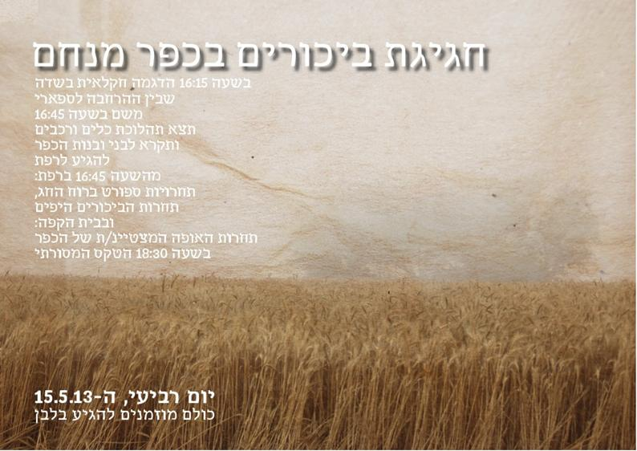
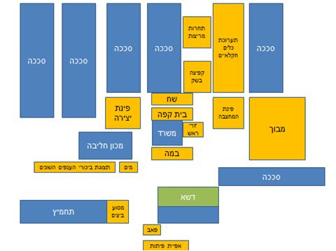
- נא להביא מחצלות לטקס
- באירוע יהיו מים קרים ופאב עם בירה ושתיה קלה במחירים מוזלים
- באירוע תתקיים תחרות העוגה הטעימה/המושקעת/היפה.
- אין כניסת רכבים פרטיים לאיזור הרפת. חניה אפשרית באיזור הסילו, הכלבו, החניה הצמודה למכבסה.
- בפינת היצירה יהיו אקדחי דבק חם, אין לשלוח ילדים קטנים ללא השגחה!!

